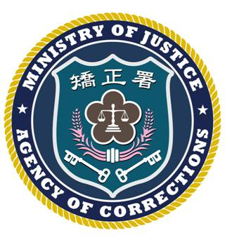 | 法務部矯正署臺北監獄新聞稿  發稿日期：101年5月16日  連 絡 人：秘書蘇坤銘  連絡電話：03-3206184

針對媒體報導呂前副總統秀蓮強調扁室友被檢查出罹患大腸癌已獲保外就醫，出去檢查居然是誤診，而陳水扁病情嚴重，卻無法保外就醫一文，本監澄清說明如下：
經查本監收容人陳水扁之同囚室友於本(101)年2月因主訴大便習慣改變、便秘等症狀，經本監特約醫師診察建議有安排大腸鏡檢查之必要，分別於同年2月、3月陸續安排戒護外醫，該員經署立桃園醫院檢查治療後已康復，並無罹患大腸癌、核准保外就醫或醫師誤診之情事，媒體報導與事實顯然不符。
收容人陳水扁針對署桃醫院診治情形尚有疑慮，拒絕在該院切片或開刀治療，本監尊重收容人陳水扁就醫權益，業已安排陳員戒護外醫至林口長庚醫院就診之事宜，並於5月10日通知江志銘議員將陳員在台大醫院及署桃醫院就診之病歷相關資料送達長庚醫院，以提供該院醫療之參考。惟迄今陳員家屬未積極配合辦理，本監將俟長庚醫院醫療小組通知後，即安排戒護就醫事宜，特此澄清。

